Jubilejní 20.VÝSTAVA A PŘEDVÁDĚNÍ
zahradní a komunální techniky v areálu firmy
AGROZETCENTRUM
Regnerova ul. 142O (U LETIŠTĚ),MLADÁ BOLESLAV
TRAKTORY a MALOTRAKTORY ,VARI SYSTÉM ,ŠTĚPKOVAČE DŘEVNÍ HMOTY , ŠTÍPAČE, PROVZDUŠŇOVAČE TRÁVY , PILY,KŘOVINOŘEZY , SEKAČKY NA VYSOKOU I NÍZKOU TRÁVU

TRAVNÍ TRAKTORY ,ELEKTRONÁŘADÍ, RŮZNÉ ZAHRADNICKÉ POTŘEBY

A DALŠÍ ZAJÍMAVÉ STROJE A NÁŘADÍ

ZÁBAVA PRO DĚTI, , OBČERSTVENÍ, SOUTĚŽ O CENY ! VÝSTAVNÍ SLEVY!!!

Od 12,00 zahraje skupina KTP
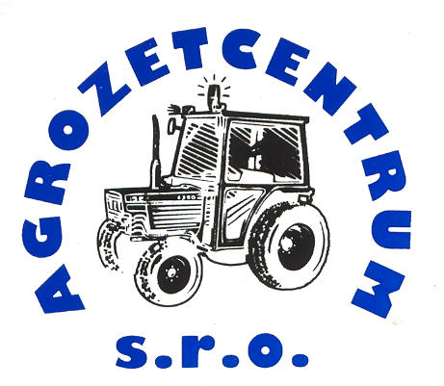
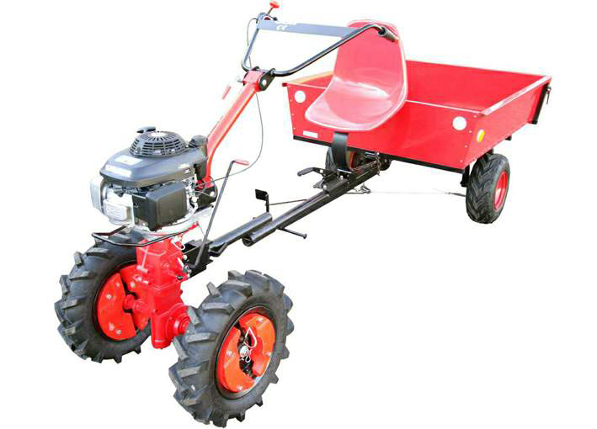
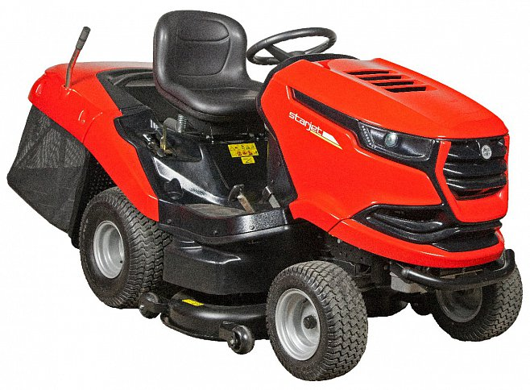
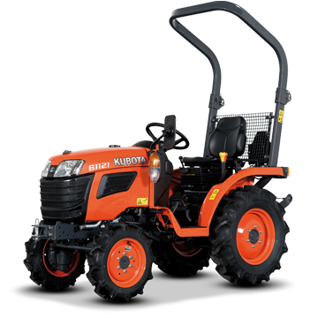
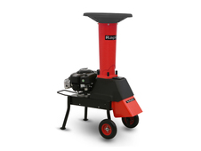

Sobota 27.4.2019 9.00-14.00 hod .
www.agrozetmb.cz , 326 734 431-2

